#### IndexableField可索引的字段,相当于表中列,是一个接口

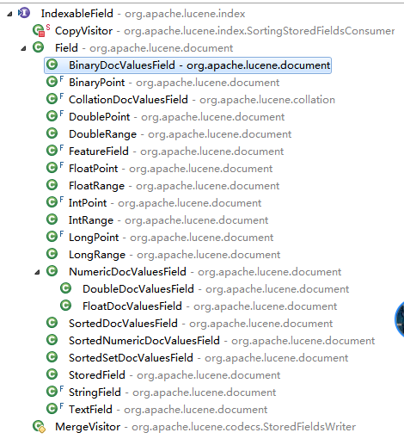

#### 从实现结构图看,可以直接使用Field

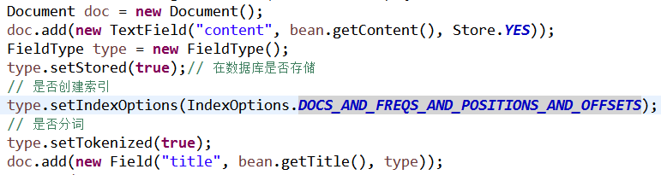

使用后的效果,如下图

数据区

索引区

1.IndexOptions表示是否在索引区创建该字段,项目不查就不索引

1. Tokenize表示该字段是否需要分词

加入的文档:

1看字段store标记是否true,是的话添加,只要项目查询会用到,就得设置为true

2根据条件创建索引

1添加数据到数据区,拿到文档ID

当调用

doc.add(new TextField("content", bean.getContent(), Store.YES));

FieldType type = new FieldType();

type.setStored(true);

type.setIndexOptions(IndexOptions.DOCS_AND_FREQS_AND_POSITIONS_AND_OFFSETS);

type.setTokenized(true);

就会在数据区添加文档

#### 分词情况举例

